Урок по математике

Класс: 5

Тема: «Действия с обыкновенными дробями»
«Создание открытого акционерного общества»

Тип урока: Контрольно-обобщающий с элементами ролевой игры.

Предполагаемые результаты.
Личностные:
- продолжить работу по формированию навыков культуры математической записи и речи,
- воспитание товарищества, взаимопомощи, умения слышать других, участвовать в диалоге,
- развитие ответственности, аккуратности, дисциплинированности, трудолюбия.
- воспитание качеств личности, отвечающих требованиям современного информационного общества,
- формирование качеств конкурентоспособной личности в условиях развития торгово-денежных отношений.

Метапредметные:

- развитие различных видов мышления: логическое, образное, ассоциативное;
- развитие умений активизировать мыслительную деятельность с помощью применения информационных технологий;
- развитие познавательной, личностной, коммуникативной компетенций;
- расширение кругозора за счёт интеграции учебных дисциплин.

Предметные:
- научиться оперировать на базовом уровне понятиями: обыкновенная дробь, правильная/неправильная дробь; смешанные числа.
- научиться оперировать вышеприведёнными понятиями в повседневной жизни;
- научиться выполнять сравнение дробей в моделируемых ситуациях, приближенных к реальным;
- учиться читать информацию, представленную в виде таблиц;
- учиться осуществлять способ поиска решения задачи, составлять план решения задачи; выделять этапы решения задачи;

Развитие Универсальных учебных действий
Регулятивные:
- выстраивать жизненные планы на краткосрочное будущее (заявлять целевые ориентиры, ставить адекватные им задачи и предлагать действия, указывая и обосновывая логическую последовательность шагов);
- выбирать из предложенных вариантов и самостоятельно искать средства/ресурсы для решения задачи/достижения цели;
- наблюдать и анализировать собственную учебную и познавательную деятельность и деятельность других обучающихся в процессе взаимопроверки;
- принимать решение в учебной ситуации и нести за него ответственность;
Познавательные:
- строить рассуждение на основе сравнения предметов и явлений, выделяя при этом общие признаки;
-объяснять явления, процессы, связи и отношения, выявляемые в ходе познавательной и исследовательской деятельности
- прогнозировать изменения ситуации при смене действия одного фактора на действие другого фактора;
- соотносить полученные результаты поиска со своей деятельностью.

Коммуникативные
- строить позитивные отношения в процессе учебной и познавательной деятельности;
- принимать решение в ходе диалога и согласовывать его с собеседником;

Методы, применяемые на уроке:
Метод наглядности;
- эвристический;
- частично-поисковый;
- репродуктивный.

Формы организации учебной деятельности:
- фронтальная;
- парная;
- групповая;
- индивидуальная.

Технологии, используемые на уроке:
- использование межпредметной интеграции (математика, экономика, менеджмент, музыка);
- ИК-технологии;
- игровые;
- проектные технологии

Оборудование: компьютер, мультимедийный проектор, экран, плакаты с заданиями, раздаточный материал (личная карточка достижений , карточки с заданиями, смайлики настроение).

Ход урока.

- Организационно-мотивационный этап. (15 мин)
  - Приветствие. Объявление темы. Постановка целей (совместно с учащимися) (5мин)
  - Актуализация знаний (10 мин) (в процессе решения задач, учащиеся отгадывают зашифрованное слово, оценка учителя)
- Решение учебной задачи. (20 мин)
  - План развития ОАО(1-2 мин)
  - Задача (ремонт). 7 мин. (взаимооценка)
  - Легкая музыка (разминка.) (3мин)
  - Задание «Дроби и ноты» (6 мин)(самооценка)
2.5 Домашнее задание: (2 мин)

3.Оценочно-рефлексивный этап (5мин)
3.1. Оценивание (2мин)
3.2. Рефлексия настроения (3мин)

План урока

- Организационный этап. (5 мин)
Приветствие! Проверка готовности к уроку.
1.1Вступительное слово учителя:
«Сегодня мы будем не просто учениками 5 класса, а членами ОАО – открытого акционерного общества и у каждого из вас есть своя личная карточка, в которую вы в течении урока будете собирать плюсики для получения итоговой оценки. Что такое ОАО мы разберем позже ,вы потом сами догадаетесь.
А теперь, открыли тетради, записали число и тему урока. Как вы думаете, чему мы сегодня научимся на уроке? Какие знания закрепим? Что вы развиваете, изучая математику? Какие качества воспитываете в себе?
Итак, начнем! Каждое акционерное общество имеет своё название.
Как будет называться наше акционерное общество, вы узнаете, если по своим ответам на мои вопросы найдёте в таблице ответов соответствующие буквы и составите из них слово.
1.2.Актуализация знаний (10 мин):
(Плакат с заданиями)
- Среди дробей $\frac{5}{7};\frac{9}{\text{10}};\frac{\text{10}}{\text{10}};\frac{\text{13}}{\text{20}}$выберите неправильную дробь.
Ответ: $\frac{\text{10}}{\text{10}}$

- Сравните числа $\frac{8}{9}и\frac{5}{4}$и выберите наименьшее. Ответ: $\frac{8}{9}$

- Турист прошёл $\frac{5}{6}$ намеченного пути. Определите длину всего пути, если он прошёл 30 км. Ответ: 36 км.

- Вычислите $8\frac{7}{8}+\frac{1}{8}$ Ответ: 9

- Выполните вычитание: $9\frac{3}{5}−5$ Ответ: $4\frac{3}{5}$

- Решите уравнение $х+\frac{4}{5}=5$ Ответ: х = $4\frac{1}{5}$

- В книге 240 страниц. Лёня прочитал $\frac{2}{3}$книги. Сколько страниц ему осталось прочитать?
Ответ: 80 страниц

- Витя расчистил от снега $\frac{4}{5}$дорожки, а Серёжа на $\frac{1}{5}$меньше. Какую часть дорожки расчистил Серёжа?
Ответ: $\frac{3}{5}$дорожки.

- Восстановите цепочку вычислений и найдите результат:
5
7

>1, то
если

<1, то

Ответ:$\frac{\text{11}}{\text{17}}$

- Вычислите $\text{10}\frac{7}{\text{15}}−3\frac{6}{\text{15}}+4$ Ответ: $\text{11}\frac{\text{15}}{1}$

Учащиеся записывают свои ответы на листочках, чтобы по ним с помощью таблицы ответов составить название своего акционерного общества.
Таблица ответов.
Буквы, соответствующие верным ответам.
д | р | а | о | и | с | Н | л | ю | к | п | ж | м | к | в | е | а
9 | $$9\frac{1}{8}$$ | 36 | $$4\frac{1}{5}$$ | $$7\frac{1}{8}$$ | $$\frac{\text{10}}{\text{10}}$$ |  |  |  | $$4\frac{3}{5}$$ | $$7\frac{8}{6}$$ | $$\frac{3}{5}$$ |  | $$\frac{8}{\text{17}}$$ | $$\frac{9}{8\frac{}{}}$$ | 80 | $$\text{11}\frac{1}{\text{15}}$$
(на экран)
Из полученных букв составляют слово
Получается слово: Сладкоежка.
Тем учащимся, кто быстрее всех отгадал слово, дается задание выполнить тест (карточки заранее разложены на партах) найти правильный ответ на вопрос: «Что же такое ОАО?».

Вопросы теста:
ОАО это организация, созданная из объединённых в авиационный отряд летчиков испытателей.
ОАО это организация, созданная из сотрудников астрономической обсерватории Одесского университета.
ОАО это организация, созданная для получения прибыли.
ОАО это открытое общество с ограниченной ответственностью.
ОАО это закрытое общество с ограниченной ответственностью.

2.Решение учебной задачи
2.1.Судя по названию, мы будем открывать с вами кафе, организованное на средства акционеров.

Мы все хотим, чтобы наше кафе приносило большую прибыль, а мы получали бы высокие дивиденды.

Что же нужно сделать, чтобы наши дела пошли в гору?

План действий таков (предлагают учащиеся)
- отремонтировать помещение и купить подходящую мебель
- обеспечить музыкальное оформление
- приготовить хорошее угощение для посетителей
- дать рекламу в средствах массовой информации.

  - Задача (ремонт). 7 мин.
Для ремонта помещения необходимо прежде всего составить смету расходов. Рассмотрим задачу, с которой сталкиваются все, кто собирается делать ремонт. Это задача о снижении затрат.
Ученик у доски составляет план решения задач. Весь класс решает самостоятельно в тетрадях. Взаимопроверка по слайду.
Задача: За ремонт малого зала кафе строители запросили 400$\frac{3}{4}$ руб., холла –
549 $\frac{1}{4}$ руб., банкетного зала – 1200 руб. Из этих денег $\frac{3}{5}$уходит на зарплату строителям.
Один комплект мебели для зала стоит 430 руб. Сколько комплектов мебели можно купить на сэкономленные деньги, если сделать ремонт собственными силами?
(По мере рассуждений «выбегают» строчки действия)
Решение:
- 400$\frac{3}{4}$ + 549$\frac{1}{4}$ + 1200 = 2150 (руб.) – нужно заплатить за ремонтные материалы и за услуги строителей.
- 2150 : 5 * 3 = 1290 (руб.) – зарплата рабочим
- 1290:430 = 3

Ответ: 3 комплекта мебели можно купить на сэкономленные деньги.

Итак, проблема с ремонтом и даже с приобретением мебели частично решена.
2.3Легкая музыка (разминка.) (3 мин)
2.4Задание «Дроби и ноты» (6мин)
В нашем кафе будет уютно, если в нём зазвучит лёгкая музыка. Но музыку надо обеспечить, ответив на вопросы по таблице «Дроби и ноты».

Классу демонстрируется таблица.

Дроби и ноты
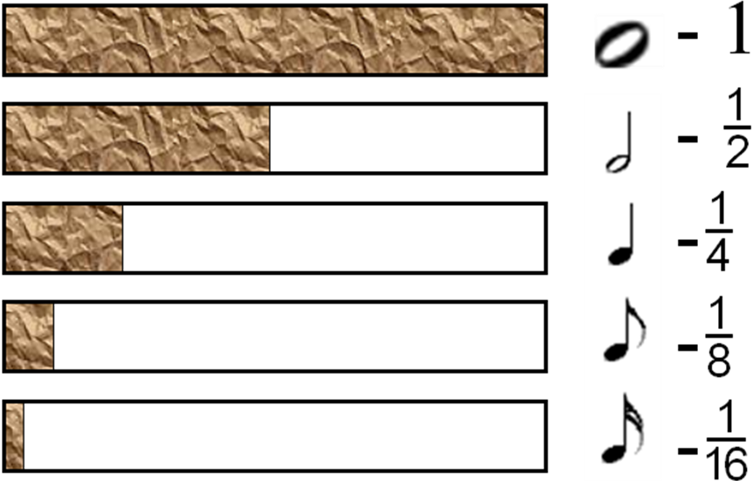

Длительность звучания нот в музыке обозначается с помощью обыкновенных дробей. Самое длительное звучание – это 1 (целое), звучание вдвое меньше –$\frac{1}{2}$и т.д.
Различное звучание нот передаётся их расположение на нотной строке.
Для обеспечения музыки в нашем кафе нам всем надо потрудиться и ответить на следующие вопросы.

«Музыкальные вопросы»
Учитель вызывает три ученика (музыкальные эксперты), которые выполняют работу на листе А3, весь класс в тетради, затем проверка осуществляется совместная с листа музыкальных экспертов.

- Сравните длительность звучания нот:


и $\frac{1}{4}$ $\frac{1}{8}$
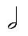
и $\frac{1}{2}$ 1

и $\frac{1}{\text{16}}$ $\frac{1}{8}$
и $\frac{2}{8}$ $\frac{1}{4}$

Ответ: $\frac{1}{4}$>$\frac{1}{8}$ (первая звучит дольше второй)
Ответ: $\frac{1}{2}$< 1 (вторая нота звучит вполовину дольше, чем первая)
Ответ: $\frac{1}{\text{16}}$<$\frac{1}{8}$ (вторая нота звучит дольше звучания первой ноты.)
Ответ: $\frac{2}{8}$=$\frac{1}{4}$ (по длительности они равны)

Итак, с музыкальным оформлением вопрос решён.

  - Домашнее задание: (2 мин)
- Для привлечения клиентов в наше кафе ,придумать рекламный слоган
- Задача. Разделите уставной капитал ОАО «Сладкоежка» в размере 200000 рублей между акционерами (своими одноклассники) в различном долевом соотношении с помощью дробей.

3.Оценочно-рефлексивный этап (5 мин)
  - Оценивание
В конце урока подводятся итоги. Выставляются оценки на основе личных карточек.
  - Рефлексия
На плакат с изображением дерева с голыми ветвями, учащиеся приклеивают смайлика-настроения. (приложение)

